Kada ti nešto treba kažeš “želim……“/pokažeš gestu za „želim“ i usmjeriš prst/ ruku prema tome što želiš.
Primjer: „Želim lopticu.“
Primjer geste:
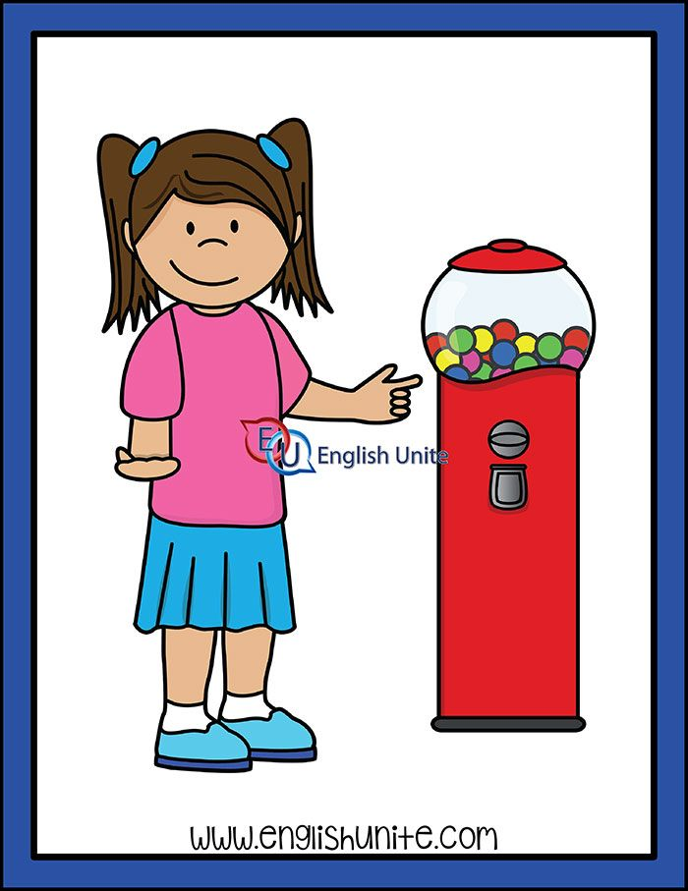

Kada ti netko doda ono što želiš, kažeš „hvala“ ili pokažeš gestu „hvala“.

